Памятка по созданию документов вида «Распоряжение»
в системе электронного документооборота
ФГАОУ ВО «МГТУ «СТАНКИН» «1С: Документооборот 3.0»
Для работы по созданию документа с видом «Распоряжение» необходимо открыть систему электронного документооборота
ФГАОУ ВО «МГТУ «СТАНКИН» «1С: Документооборот 3.0»
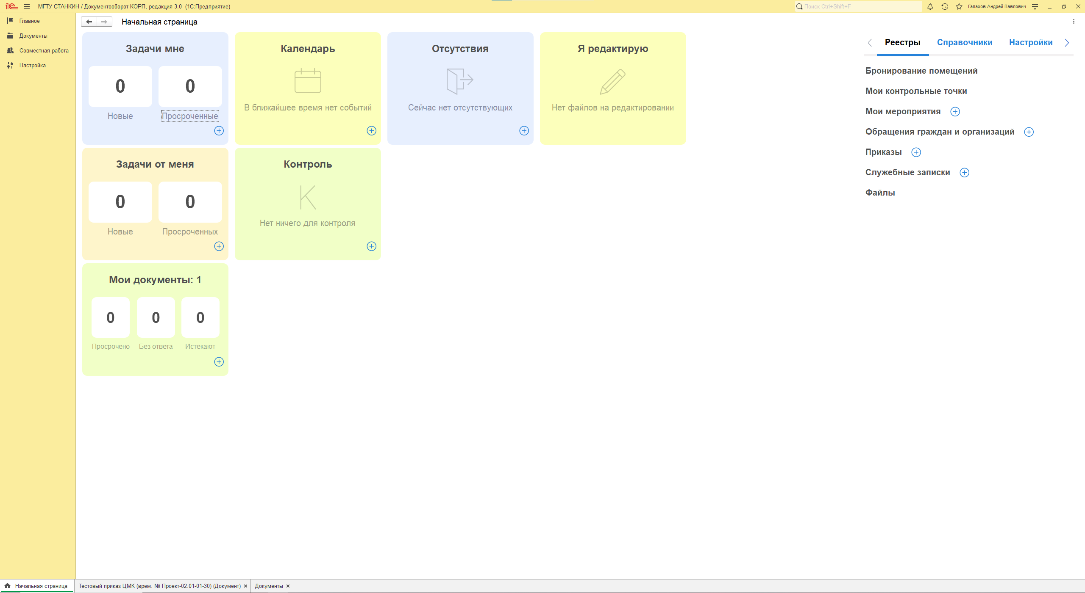
Рисунок 1 – Стартовая страница системы электронного документооборота 1С: Документооборот 3.0
- Переходим в раздел «Документы» и в поле «Создать» выбираем «Документ». 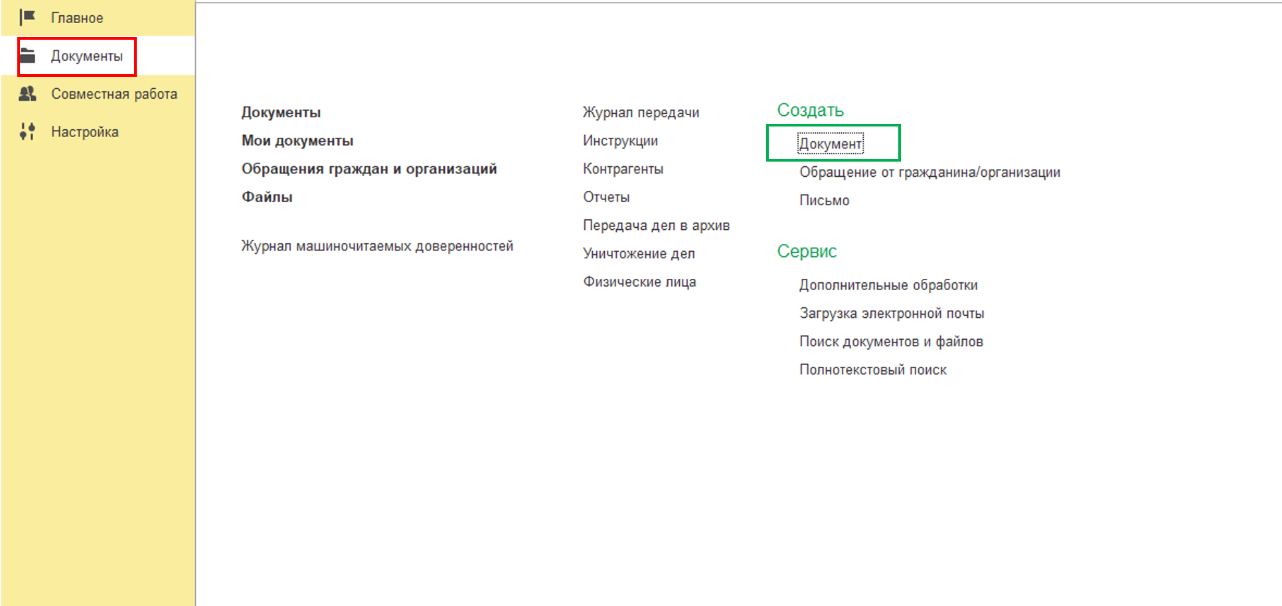
Рисунок 2 - Создание документа
В списке выбираем «Распоряжение по основной деятельности» и нажимаем кнопку «Создать».
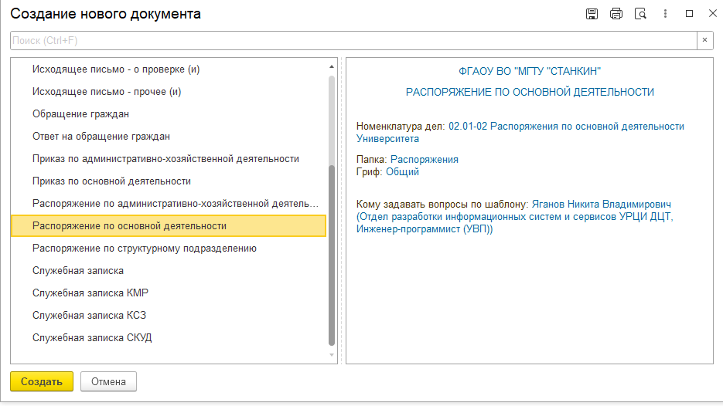
Рисунок 3 - Выбор типа создаваемого документа
Либо переходим в раздел «Документы» и в поле «Создать» выбираем «Документ». В списке выбираем «Распоряжение по основной деятельности» и нажимаем кнопку «Создать».
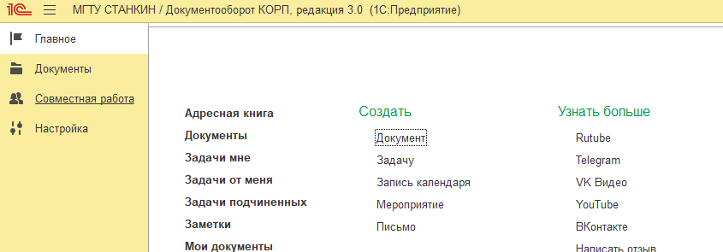
Рисунок 4 - Создание документа (вариант 2)

Либо переходим в раздел «Документы» и выбираем «Документы». В списке выбираем «Распоряжение по основной деятельности» и нажимаем кнопку «Создать».
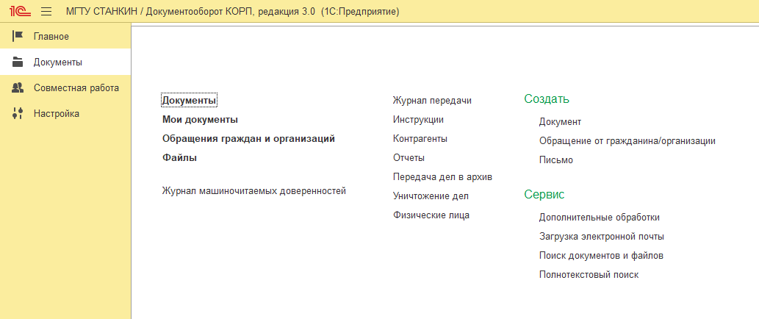
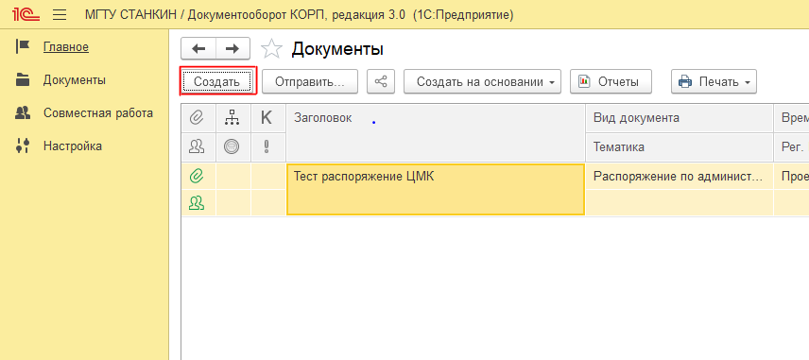
Рисунок 5 - Создание документа (вариант 3)

- В открывшемся окне заполняем поля «Заголовок» и «Срок действия». Также редактируем поле «Подразделение», если оно не заполнилось автоматически. После заполнения всех полей нажимаем кнопку «Записать», далее документу будет присвоен временный номер.

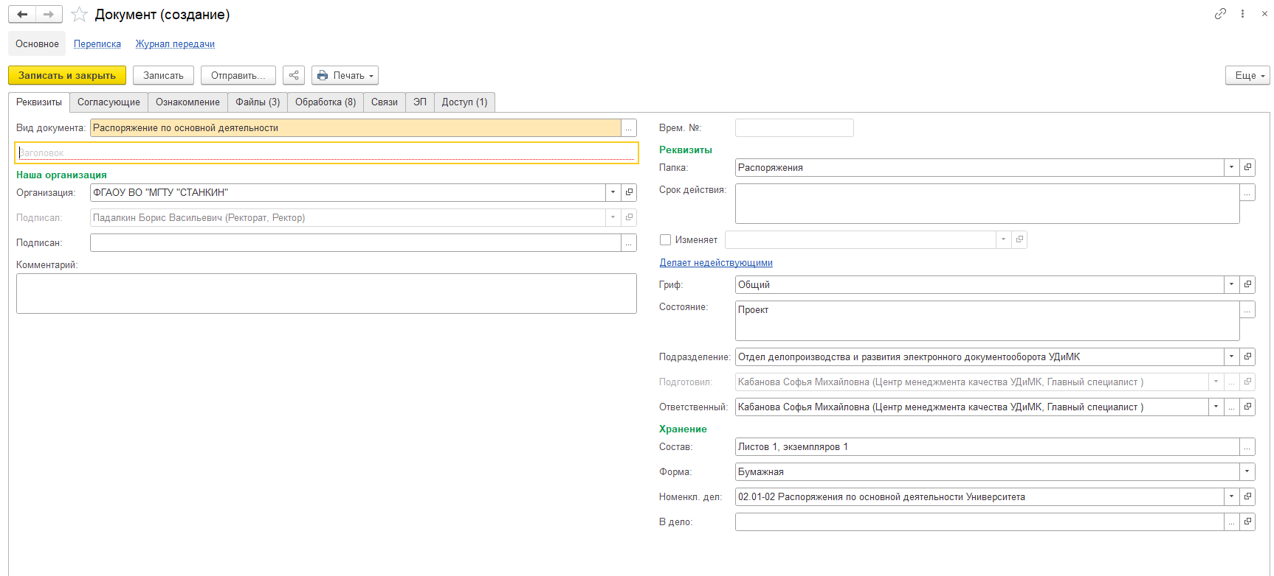

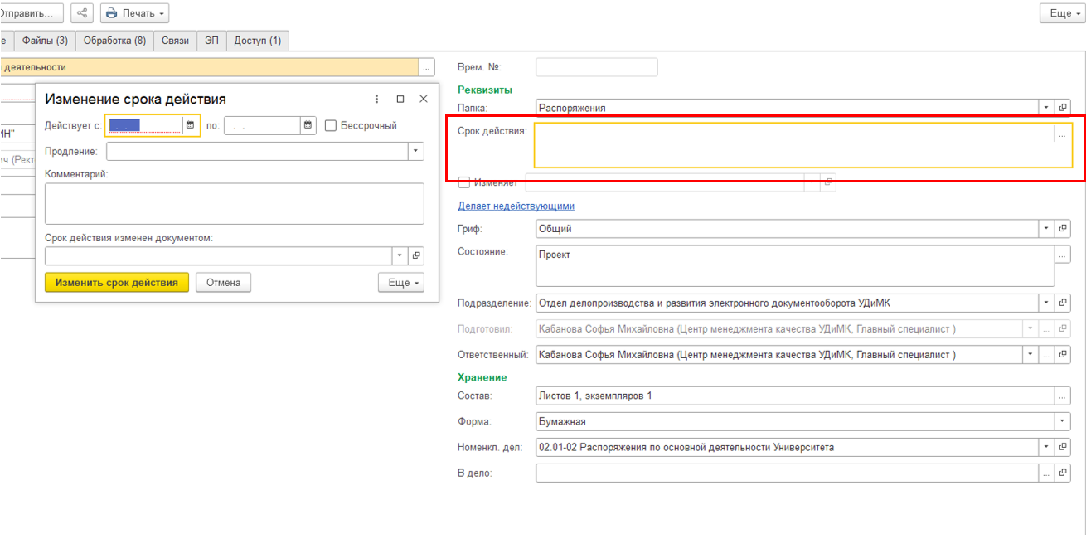
Рисунок 6 - Заполнение реквизитов документа

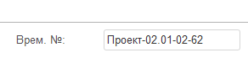
Рисунок 7 - Присвоение временного номера проекта распоряжения

- Переходим во вкладку «Файлы». На вкладке «Файлы» приложен шаблон Распоряжения. В шаблоне присутствуют предопределенные поля, которые автоматически заполняются в соответствии с заполненной информацией вкладки Реквизиты. Если необходимо внести изменения в шаблоне в предопределенные поля, например «Заголовок», то такие поля меняются в форме документа во вкладке Реквизиты и затем эти данные автоматически заменяются в шаблоне документа при нажатии кнопки «Записать».
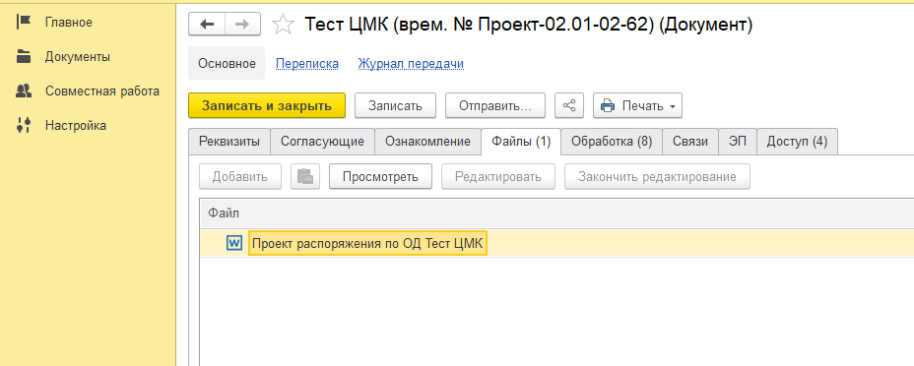
Рисунок 8 - Переход во вкладку файлы
- Для внесения изменений в шаблоне в полях, которые не являются предопределенными, необходимо нажать на кнопку 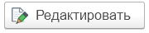
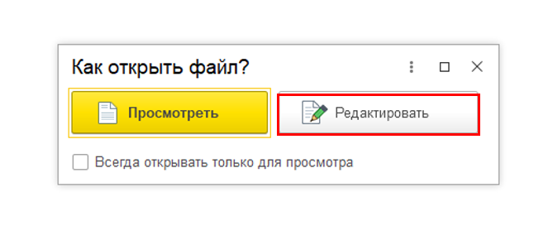
Рисунок 9 - Открываем документ для редактирования

- Открывается шаблон для редактирования. Наименование файла в СЭД станет зеленого цвета, а вложенный файл откроется в редакторе для внесения изменений. Также можно редактировать приложения к Распоряжению.
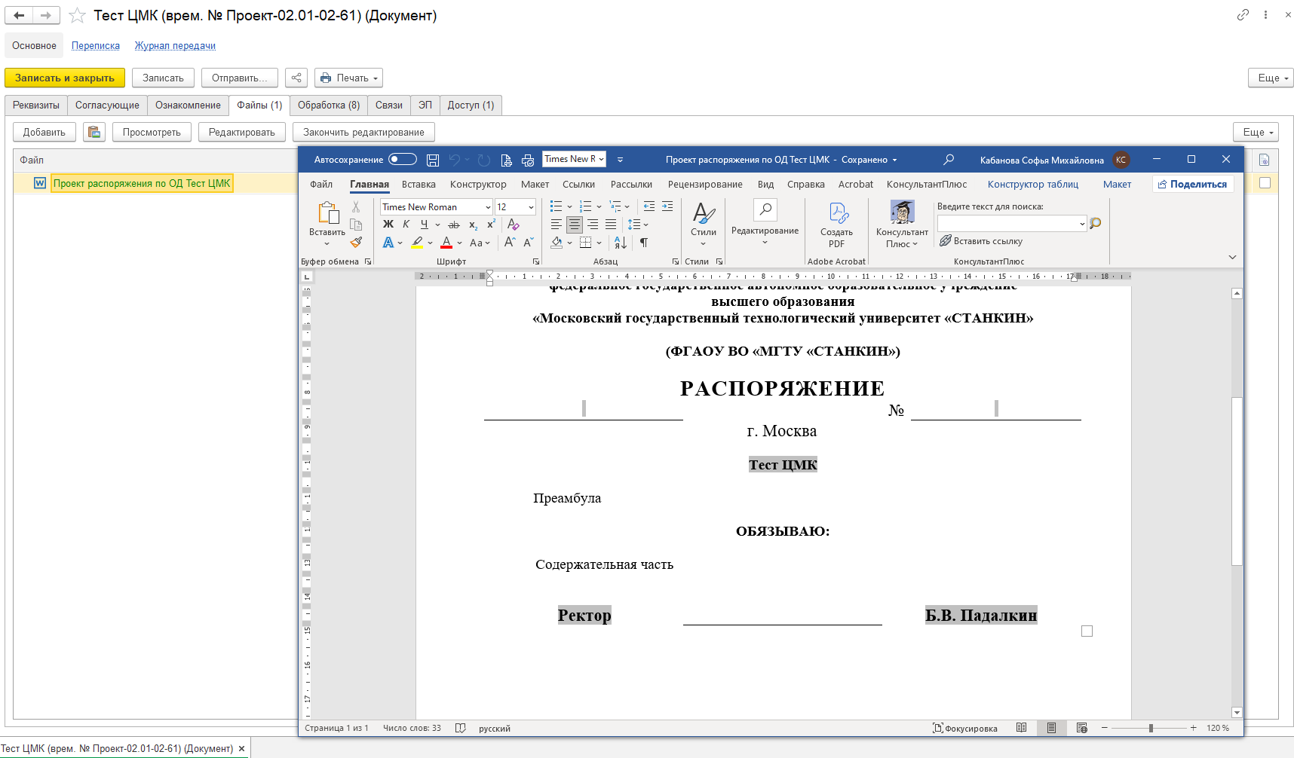
Рисунок 10 - Вид шаблона распоряжения
- После внесения изменений сохраняем файл через символ или через нажатие кнопок «Файл» - «Сохранить» в текстовом редакторе.
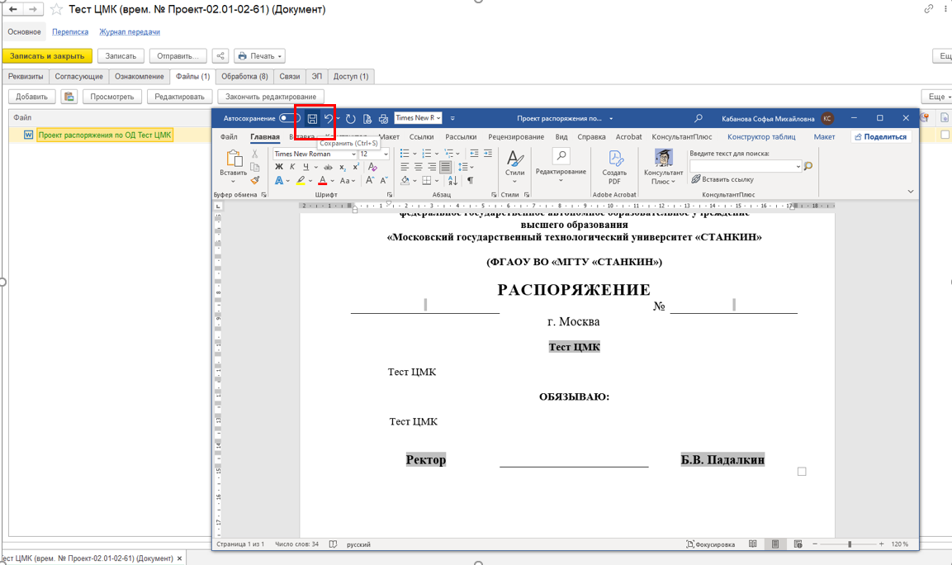
Рисунок 11 - Заполненный шаблон распоряжения
Нажимаем кнопку «Закончить редактирование» и в появившемся поле описываем внесенные изменения. Наименование документа в СЭД станет черного цвета.
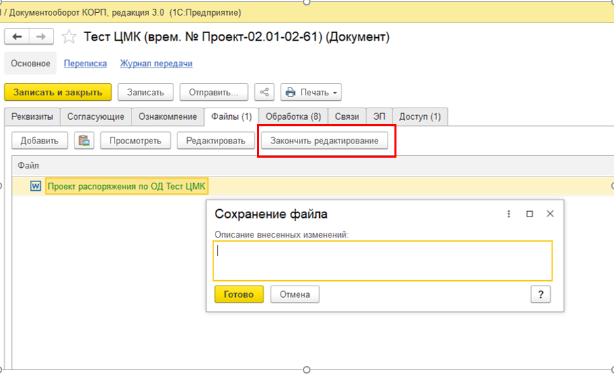
Рисунок 12 - Описание внесенных изменений
- Во вкладке «Согласующие» можно добавить согласующих лиц, тогда в «Обработке» добавление согласующих не требуется.
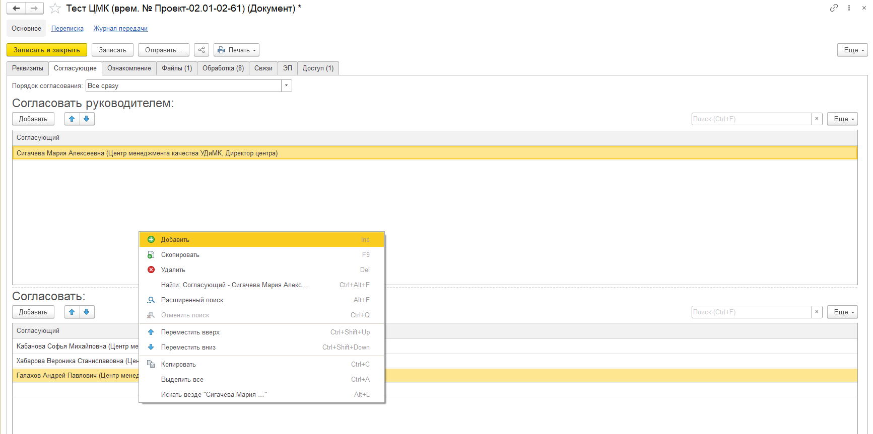
Рисунок 13 - Вкладка «Согласующие»
В верхнем поле «Согласовать руководителем» заполняется непосредственный руководитель структурного подразделения. В поле «Согласовать» - прочие согласующие лица.

Аналогично со вкладкой «Ознакомление».
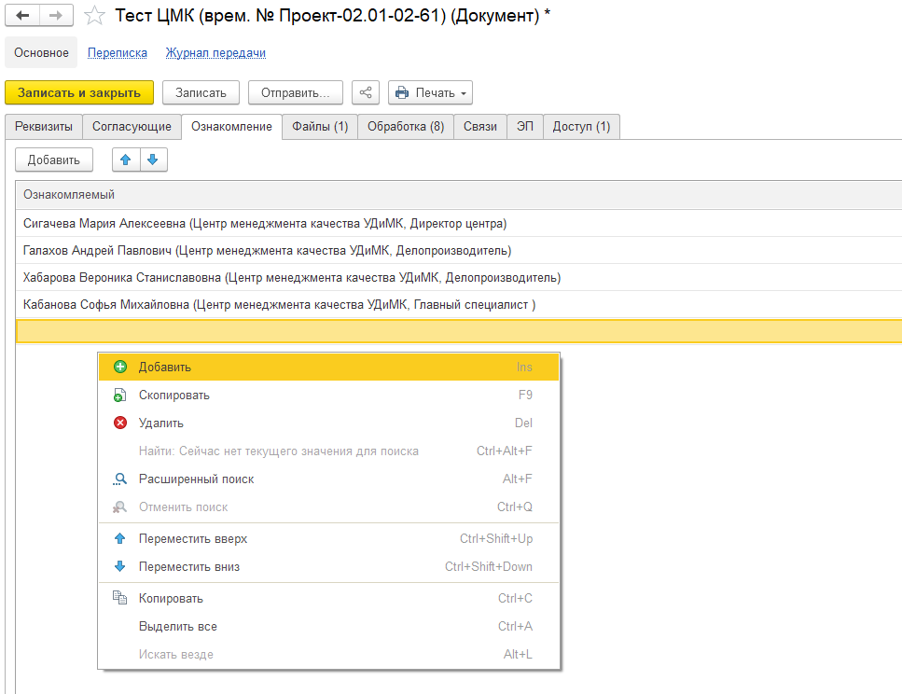
Рисунок 14 - Вкладка «Ознакомление»
- Для распоряжения настроен предопределенный маршрут обработки документа. Настроенный процесс можно посмотреть, перейдя во вкладку «Обработка». Переходим во вкладку «Обработка» и заполняем поля в случае необходимости.
  - В случае, если заполнялись вкладки «Согласующие» и «Ознакомление», необходимо через «Еще» нажать «Заполнить» для заполнения необходимых полей в обработке.
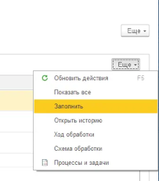
Рисунок 15 - Кнопка «Заполнить» на вкладке «Обработка»
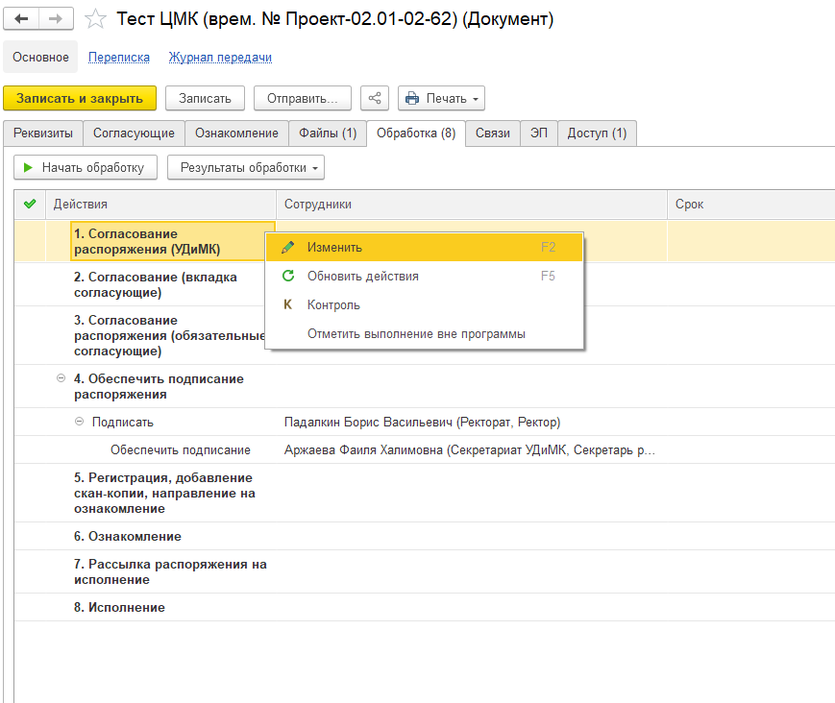
Рисунок 16- Общий вид вкладки «Обработка» с указанием на поля для заполнения
В случае не заполнения вкладок «Согласующие» и «Ознакомление», ниже представлено описание добавления участников процесса согласования проекта Распоряжения.
В полях 1-3 в появляющемся окне вносим участников согласования с помощью кнопки указываем согласующее лицо и срок согласования, для завершения нажимаем кнопку «Готово». В поле 2 добавляется руководитель структурного подразделения, от которого запускается проект распоряжения, а далее в поле 3 остальные участники согласования.

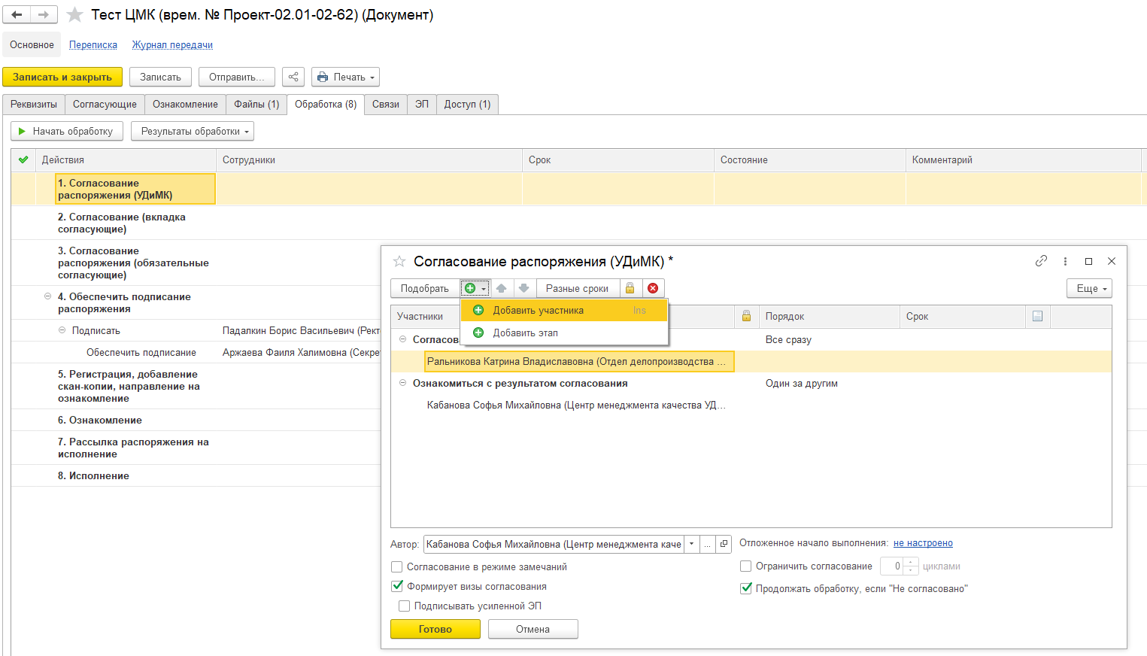
Рисунок 17 - Пример заполнения поля 1
Также можно менять порядок и срок согласование каждого согласованта.
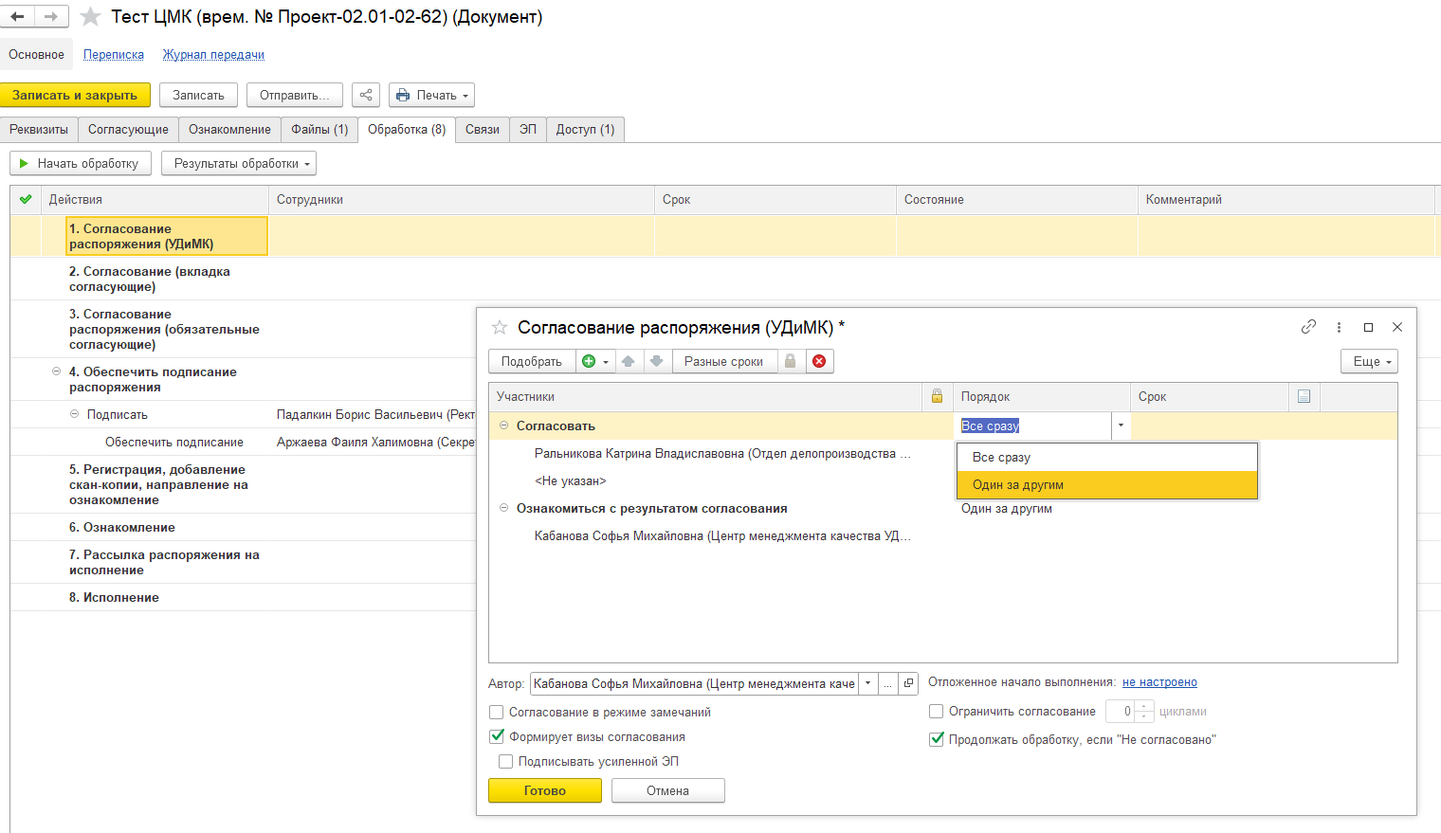
Рисунок 18 - Пример заполнения сроков
- После завершения всех действий по заполнению реквизитов, редактированию вложенного файла, добавлению согласующих, Распоряжение необходимо отправить по процессу. Для этого необходимо использовать кнопку 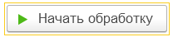 на вкладке «Обработка» (После начала обработки фиксируется дата и время начала обработки).
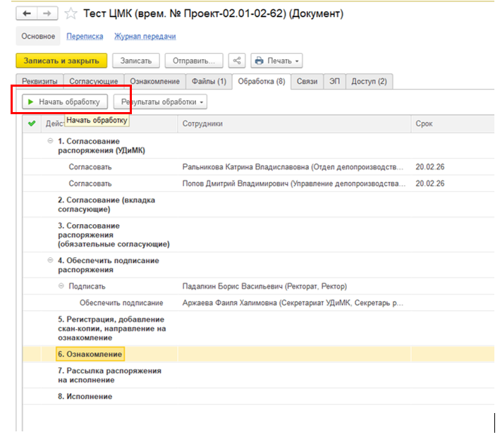
Рисунок 19 - Вид заполненной вкладки «Обработка» и запуск обработки распоряжения
Нажимаем кнопку 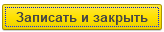 для завершения редактирования обработки редактирования распоряжения.
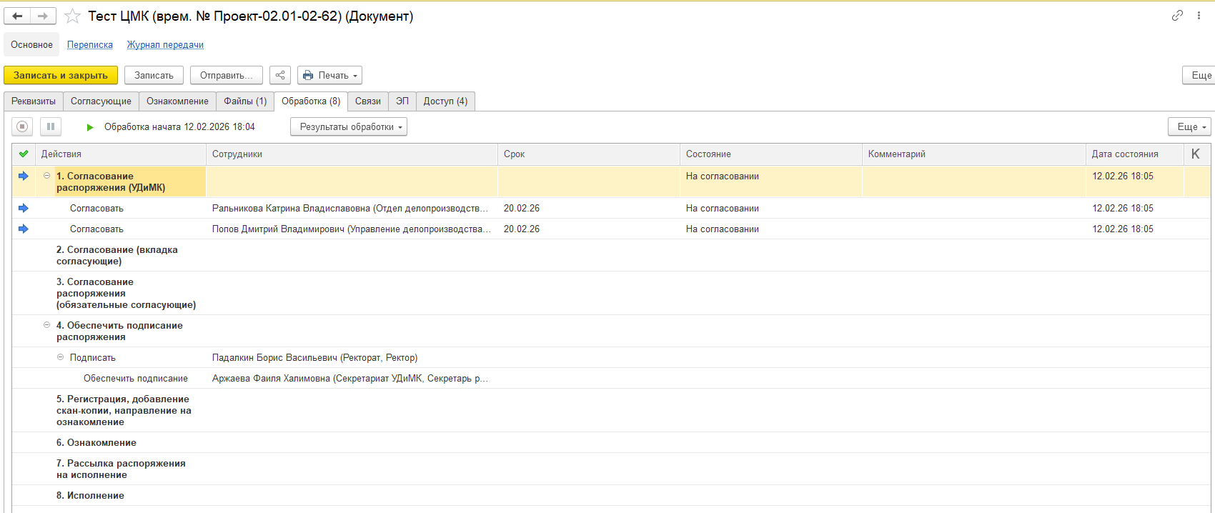
Рисунок 20 - Завершение редактирования распоряжения
- После нажатия кнопки «Начать обработку» будет выполнена отправка Распоряжения по маршруту. Состояние процесса согласования Распоряжения можно отслеживать на вкладке «Обработка».
Возможные статусы задач в процессе согласования:
  - и  - задача выполнена, согласована или исполнена
  - - задача согласована с указанием замечаний
  - - задача не согласована, отклонена
  - - текущая задача, на которой находится процесс согласования

Информация по статусу задач в процессе дублируется текстом в поле «Состояние».
Если у задачи отсутствуют какие-либо иконки и в поле «Состояние» нет указания состояния (поле пустое), то это означает, что процесс еще не дошел до этих задач.

- После нажатия на кнопку появляется задача исходящая от запускавшего распоряжение и отображается в поле «Задачи от меня».
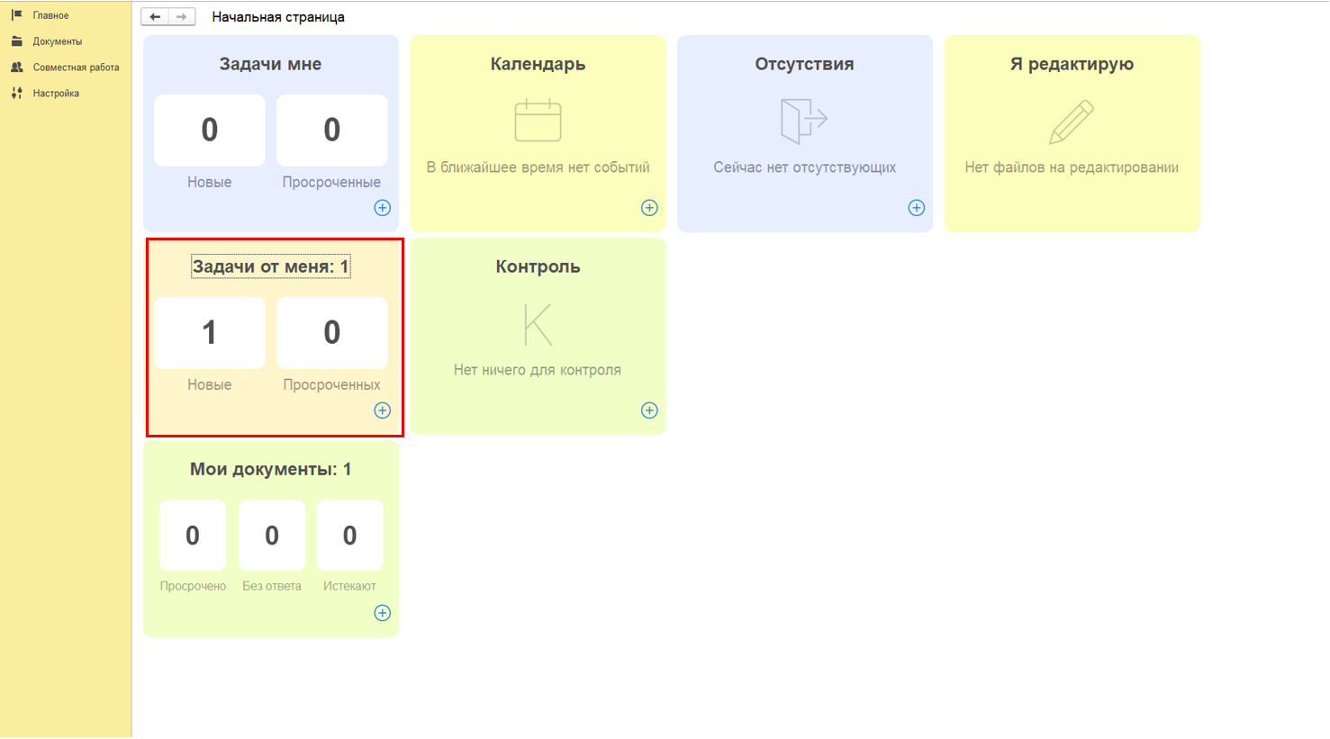
Рисунок 21 - Отображение исходящей задачи
Если хотя бы одна из задач согласования находится в статусе «Не согласован» автору Распоряжения придет задача «Ознакомление с результатом согласования». В рамках данной задачи автор Распоряжения имеет возможность либо завершить процесс согласования кнопкой , либо отправить Распоряжение на повторное согласование кнопкой
Кнопка «Повторить» позволяет выполнить отправку на повторное согласование на тот этап, в котором была задача со статусом «Не согласован».

